Alternativet Gentofte

Bestyrelsens beretning for perioden fra generalforsamlingen 30. marts 2017 til marts 2018

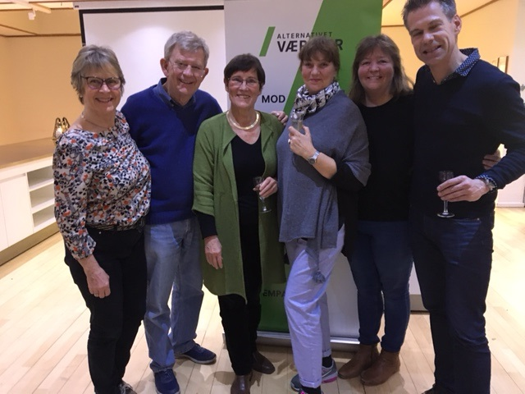
Den nyvalgte og håbefulde bestyrelse efter generalforsamlingen 2017
Elizabeth Kristensen, Ove Lund, Gitte Haslebo, Helle Laustsen, Heidi Eid, Bo Christiansen

Året fra marts 2017 til 2018 har været et ganske særligt år for Alternativet i Gentofte. Denne sætning kan sikkert skrives hvert eneste år fremover for så ungt et parti som Alternativet. For os i bestyrelsen har det ganske særlige bestået i, at vi både har skullet planlægge og gennemføre kommunalvalget og forholde os til kommunen og andre politiske partier og samtidig hermed udvikle arbejdsgange og træffe de bedst mulige beslutninger i en strøm af uforudsigelige begivenheder. Det har bestemt ikke været kedeligt, men til tider lidt for tids- og energikrævende.
Uanset fase har året været lærerigt og bragt mange guldstunder, hvor samarbejdet lykkedes, og gode resultater blev opnået.
Medlemsaktiviteter
Medlemstallet i Gentofte har været meget stabilt med små udsving mellem 165 og 175 medlemmer. Pt er der ifølge ALLEOS 167 medlemmer i kommunen.
I bestyrelsen har vi været meget optaget af at lære medlemmer at kende og udbygge kontakter til dem – vel vidende, at nogle medlemmer blot ønsker at støtte Alternativet gennem deres medlemskab og ikke gennem deltagelse i aktiviteter og møder.
Og vel vidende, at de medlemmer, der gerne vil deltage i noget, har forskellige ønsker til aktiviteter og tider.
Vi har derfor inviteret til forskellige typer af begivenheder: Å møder, dvs. åbne bestyrelsesmøder med drøftelser mellem bestyrelse og medlemmer. Til et af disse havde vi inviteret Lea Herdal, som sad i kommunalbestyrelsen i Allerød kommune og efter mange års politisk arbejde kunne fortælle både om kommunalvalg og indflydelsesmuligheder i kommunalbestyrelsen.
Vi har inviteret til deltagelse i arbejdsgrupper om særlige emner, fællesspisning på restaurant Grand B på Travbanen som led i Gentofte Kultur- og festdage, picnic ved Charlottenlund Fort, kulturvandring i Øregårdsparken, hvor Helle Laustsen fortalte historier om parkens skulpturer, valgaften på Gentofte rådhus d. 21. november 2017 og nytårskur d. 25. januar 2018.
Det har været en glæde at møde flere og flere medlemmer til disse arrangementer.
Samtalesaloner: Nye visioner for Gentofte
I efteråret 2017 gennemførte Alternativet i et samarbejde med SF og Enhedslisten 3 åbne samtalesaloner, som alle interesserede borgere kunne deltage i. Samtalesalonerne, som fandt sted d. 13. september, d. 10. oktober og d. 1. november 2017, foregik på Hovedbiblioteket, og temaerne var kulturhuse, integration og borgerdemokrati – emner, som alle tre partier er meget engageret i. På samtalesalonerne var der faglige oplæg om emner, som mange i Gentofte brænder for.
Der indgik ikke partipolitiske diskussioner.
Samtalesalonerne planlagde vi i et meget berigende samarbejde med SF og Enhedslisten både i en stor fællesgruppe og i mindre tværpolitiske arbejdsgrupper - en for hver samtalesalon.
Dette fælles projekt har givet os gode erfaringer med tværpolitisk samarbejde uden for kommunalbestyrelsen, som er noget, vi kan bygge videre på.

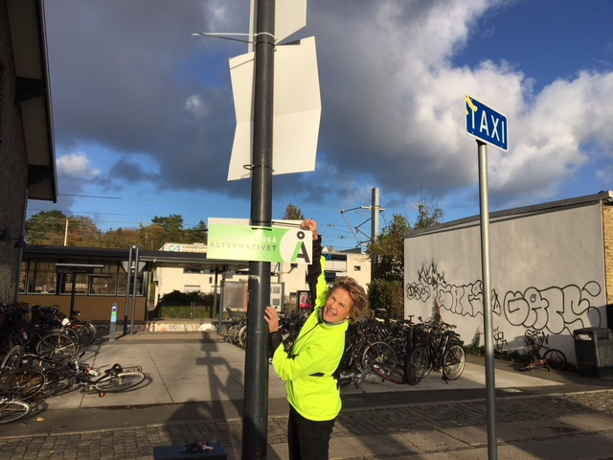
Elizabeth Kristensen i kampform
Forberedelse af kommunalvalget
Kommunalvalget gav anledning til meget store og svære drøftelser i bestyrelsen, som vi brugte mange møder og timer på.
Skal – skal ikke?
Det helt overordnede spørgsmål var, om vi overhovedet skulle stille op. Var vi godt nok forberedte? Kunne vi finde nok egnede kandidater? Og ville disse have gode nok muligheder for at gøre en god figur på vælgermøderne med den beskedne politikudvikling, vi havde nået? Kunne vi mobilisere tid og kræfter nok i bestyrelsen til alle de nødvendige arbejdsopgaver?
Ingen i bestyrelsen havde erfaringer med at planlægge og deltage som parti i et kommunalvalg, så her var meget, vi skulle sætte os ind i: lovgivning, kommunens procedurer, tidsfrister, Alternativets vedtægter mv.
Det ville have været et nemmere efterår, hvis vi havde svaret nej til disse spørgsmål og konkluderet, at Alternativet ikke ville stille op til KV 17 i Gentofte kommune.
Vi gjorde så det modsatte: Selv om vi mest hældede til fire gange nej på de nævnte spørgsmål, besluttede en enig bestyrelse, at vi skulle stille op for på denne måde at sætte Alternativet på det politiske landkort i Gentofte. Vi var alle drevet af et stærkt ønske om at være med til at åbne den politiske debat, ændre den politiske kultur og fremme borgernes muligheder for at få indflydelse.
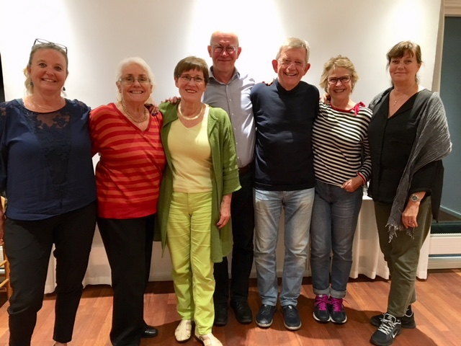
Alternativets kandidater til KV17: Marianne Victor Hansen, Lise Loft, Gitte Haslebo, Jens Wiene, Ove Lund, Elizabeth Kristensen, Helle Laustsen
Kandidater?
Den næste store udfordring var så at finde frem til medlemmer, der ville stille op som kandidater for Alternativet.
Da det viste sig vanskeligt, besluttede en enig bestyrelse at stå last og brast ved, at alle seks skulle stille op. Der blev fastlagt et bestyrelsesmøde på det tidspunkt, hvor fristen for opstilling udløb.
Spændingen var stor og overraskelsen endnu større, da det viste sig, at to bestyrelsesmedlemmer Heidi Eid og Bo Christiansen ikke havde indsendt deres opstillingsgrundlag og ej heller kom til bestyrelsesmødet. På den positive side var, at der var tre uden for bestyrelsen, der stillede op: Jens Henrik Wiene, Marianne Victor Hansen og Lise Loft.
Opstillingsmøde d. 18. september 2017
Der var således fire fra bestyrelsen, der stillede op som kandidater: Ove Lund, Elizabeth Kristensen, Gitte Haslebo og Helle Laustsen, samt de tre uden for bestyrelsen: Jens Henrik Wiene, Marianne Victor Hansen og Lise Loft.
Den skriftlige afstemning på opstillingsmødet førte til, at alle fik langt over de nødvendige 50 % af de fremmødtes stemmer. Alle syv blev således valgt som kandidater.
På opstillingsmødet blev det også besluttet, at vi ville have en spidskandidat. Dette var en vigtig beslutning, da flere af de opstillede ikke ville ’risikere’ at komme i kommunalbestyrelsen, da deres livssituation ikke ville give dem mulighed for at levere den nødvendige tid til at yde et godt stykke arbejde i kommunalbestyrelsen. Det var en stor gave til Alternativet, at Jens Henrik Wiene var villig til at fungere som spidskandidat, og denne blev enstemmigt valgt hertil på opstillingsmødet.

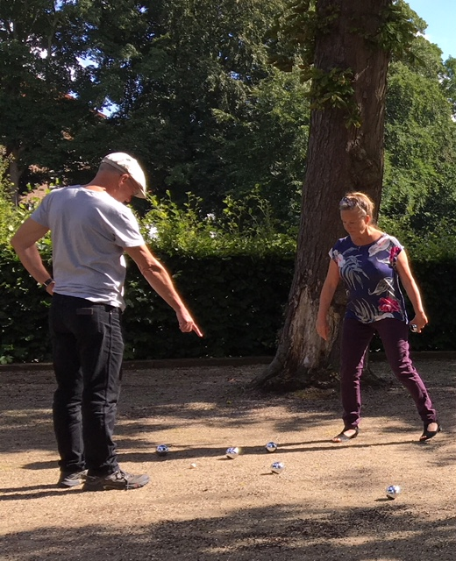
Jens Wiene og Marianne Victor Hansen er i gang med strategiovervejelser
Kandidatmøder
Efter opstillingsmødet holdt vi række møder, hvor kandidaterne mødtes for at drøfte politiske budskaber, medvirken i vælgermøder, herunder fordeling af disse.
For at hente inspiration til valgkampen deltog Jens Henrik Wiene, Ove Lund, Elizabeth Kristensen og Gitte Haslebo i Alternativets Gejstdag d. 7. oktober 2017 i Kolding. Dette var et heldagsarrangement for alle kandidater til KV17 og Regionsrådsvalget i hele landet.
Indgåelse af teknisk valgforbund
Drøftelserne i bestyrelsen om, hvorvidt Alternativet skulle stille op alene eller indgå i et teknisk valgforbund med andre partier, strakte sig over en lang periode og flere møder.
Der var 1-2 bestyrelsesmedlemmer, der argumenterede for, at Alternativet skulle stille op alene, hvilket i øvrigt kun kom til at ske i to kommuner: København og Varde. I alle andre kommuner indgik Alternativet i et teknisk valgforbund med andre partier. Flertallet i bestyrelsen for lokalforeningen i Gentofte mente, at der ville være for stor risiko for stemmespild ved at stå alene. Det blev derfor besluttet, at Alternativet skulle indgå i teknisk valgforbund med et eller to andre partier.
Der var også meget forskellige synspunkter mht., hvilke andre partier Alternativet i givet fald skulle indgå i teknisk valgforbund med.
Før generalforsamlingen 2017 var der sonderende kontakter med Socialdemokratiet og de Radikale, som ville overveje at indgå i teknisk valgforbund med Alternativet, men kun på den betingelse, at Enhedslisten ikke var med.
Drøftelserne med SF og Enhedslisten har strakt sig over mere end et år, hvor der var indgående og meget åbne og tillidsfulde drøftelser af fordele og ulemper for alle tre partier. Der var enighed om, at fordelene langt overskyggede ulemperne.
Disse drøftelser fandt sted sideløbende med det tværpolitiske samarbejde om samtalesalonerne.
Beslutningen i bestyrelsen for Alternativet om teknisk valgforbund var en af de mest tidskrævende og svære beslutninger, hvor mange sten blev vendt. Det var ikke muligt at blive enige, og tiden nærmede sig for, hvornår vi skulle indlevere papirer herom til kommunen.
Da det ikke var muligt at finde flere sten at vende, besluttede et flertal i bestyrelsen, at Alternativet skulle indgå i et teknisk valgforbund med SF og Enhedslisten. To bestyrelsesmedlemmer: Heidi Eid og Bo Christiansen var uenige i denne beslutning.
Bestyrelsens beslutning byggede blandt andet på en formodning om, at nogle borgere ville afholde sig fra at stemme på Alternativet, hvis der var risiko for stemmespild, hvis Alternativet ikke fik stemmer nok til at få en plads i kommunalbestyrelsen.
Et teknisk valgforbund ville derimod maksimere chancerne for, at både SF, Alternativet og Enhedslisten kunne få et mandat hver, da overskydende stemmer fra et parti går til et af de andre inden for valgforbundet. Det var vores store håb, at alle tre partier kom ind og vores vision, at vi med tre mandater i kommunalbestyrelsen ville få gode muligheder for at åbne den politiske debat op i forhold til den tidligere periode, hvor kun Enhedslisten havde et mandat.
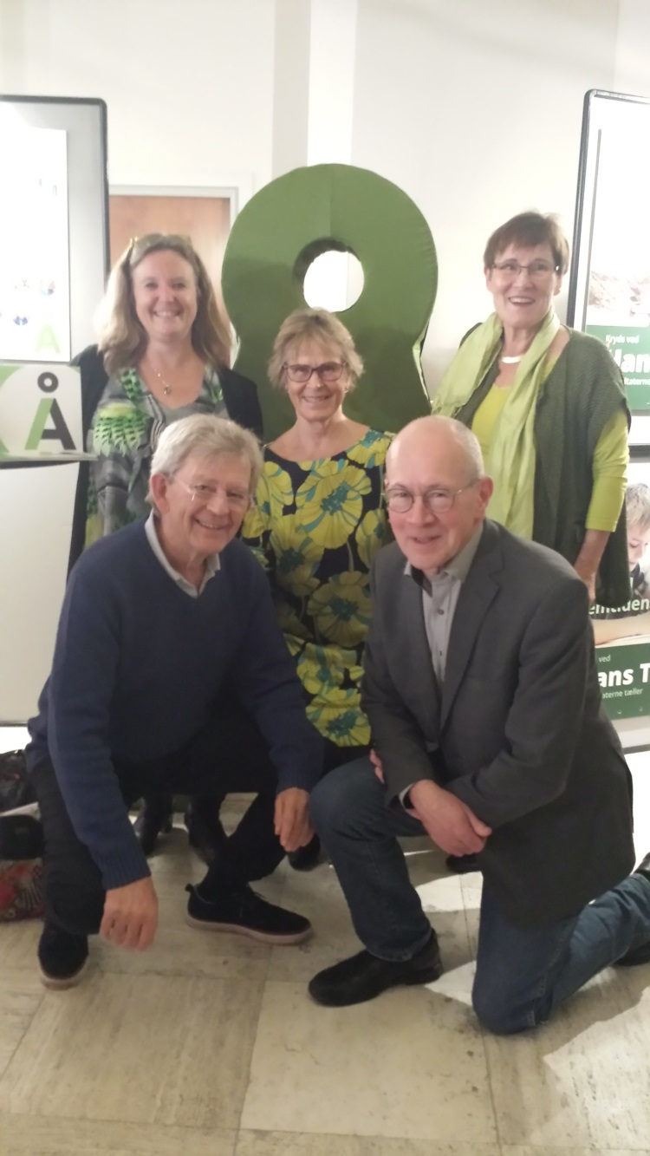
Marianne Victor Hansen, Ove Lund, Elizabeth Kristensen, Jens Wiene, Gitte Haslebo i valgkampsopstilling
Valgresultatet og efterspillet om valggrupper
Alternativet blev sat på det politiske landskab og synlig som politisk aktør i kraft af vores deltagelse i kommunalvalget. Men vi fik ikke en plads i kommunalbestyrelsen. Det var dog tæt på.
Valgaftenen, som vi tilbragte på Gentofte Rådhus, blev til tider nervepirrende, da det svingede op og ned. I nogle faser havde SF et højere stemmetal, i andre var det Alternativet, der lå højst af de to. Da fintællingen også var overstået, viste det sig, at Alternativet kun manglede 51 stemmer, så havde det været Alternativet, der fik et mandat. Nu blev det SF, som på grund af det tekniske valgforbund fik vores stemmer.
Det tekniske valgforbund skal vi være glade for, da begge partiers stemmer ellers ville være gået til spilde. Enhedslisten fik selv stemmer nok til igen at komme i kommunalbestyrelsen.
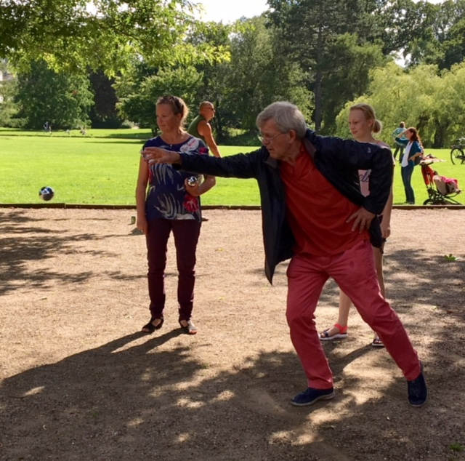
Ove Lund satser på valgsejr
Der er flere ting i forbindelse med kommunalvalget, vi kan fejre:
Alternativet fik 1.180 stemmer. Det lover godt for fremtiden og skæpper godt i den slunkne pengekasse, da et parti får 7,25 kr. pr. stemme hvert år de næste 4 år. Det bliver 8.555 kr. hvert år.
Det vigtigste er måske alt det, som vi har lært både som bestyrelse og kandidater. Ingen af os havde deltaget i et kommunalvalg før, så der var meget, vi skulle finde ud af, beslutte og gennemføre.
Tæt på valget d. 21. november havde vi møder sammen med SF og Enhedslisten, hvor vi drøftede, at det nok ville være klogt at danne valggruppe sammen med henblik på at være i en god forhandlingsposition til at få pladser i udvalg og nævn. Denne drøftelse tog afsæt i den optimistiske forhåbning, at alle tre partier fik en plads i kommunalbestyrelsen. Vi nåede imidlertid ikke at komme til bunds i, hvad vi ville gøre, hvis kun to af partierne fik et mandat. Nogle af mødedeltagerne havde den opfattelse, at de to partier så også skulle danne en valggruppe, andre at det stod hvert parti frit at tage stilling efter valget. Efter valgte skete der så det, at SF indgik i valggruppe med de konservative og øvrige partier - og ikke med Enhedslisten. Dette gav ridser i lakken på det ellers velfungerende samarbejde mellem SF, Ø og Å. Ikke desto mindre har der efterfølgende været afholdt bilaterale møder - Alternativet og SF, og Alternativet og Enhedslisten for at bane nye veje for et samarbejde.
Efter valget har bestyrelsen drøftet hele forløbet i KV17 og uddraget de erfaringer, som vi kan videregive til næste kommunalvalg. Disse er skrevet sammen i et lille notat.
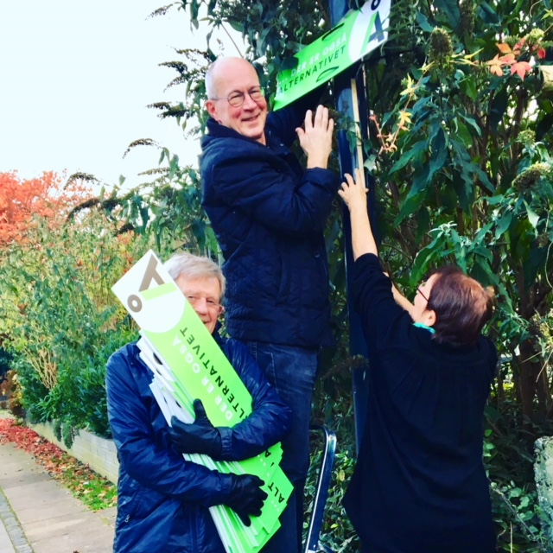
Ove Lund, Jens Wiene og Gitte Haslebo forsøger at nå nye højder
Bestyrelsesarbejde
Også når det drejer sig om bestyrelsesarbejde, er vi nået et godt stykke vej. Her har der også været meget at lære, fx hvordan en lokalforening hænger sammen med partiet som helhed, hvad der i øvrigt rører sig i partiet, ligesom vi har skullet udvikle en fælles forståelse af, hvad godt bestyrelsesarbejde er.
Konstituering og omkonstituering
På generalforsamlingen d. 30. marts 2017 stillede Ove Lund, Gitte Haslebo, Heidi Eid og Bo Christiansen fra den forrige bestyrelse op igen, hvortil kom to nye: Helle Laustsen og Elizabeth Kristensen. Alle blev valgt, hvorefter bestyrelsen kom til at bestå af 6 medlemmer og ingen suppleanter, da der ikke var flere, der stillede op.
Bestyrelsen konstituerede sig senere med Helle Laustsen som forperson, Gitte Haslebo som næstforperson og Elizabeth Kristensen som kasserer.
Helle Laustsen fik efterfølgende job som kulturformidler på Lolland, hvilket indebar meget lange arbejdsdage og få muligheder for at deltage i møder. I takt med, at det var nødvendigt med en øget mødeintensitet op til KV17, viste fordelingen af poster sig i stigende grad uhensigtsmæssigt. Helle Laustsen ønskede derfor at fratræde posten som forperson, hvorefter bestyrelsen omkonstituerede sig i oktober måned således, at Gitte Haslebo blev forperson, Ove Lund blev næstforperson og Helle Laustsen almindeligt bestyrelsesmedlem. Elizabeth Kristensen fortsatte som kasserer.
Bestyrelsesmøder og deltagere
Fra generalforsamlingen 2017 og frem til sommeren blev der afholdt 6 bestyrelsesmøder, hvori næsten alle deltog.
Fra og med d. 7. august til og med valgaftenen d. 21. november 2017, afholdt bestyrelsen 11 bestyrelsesmøder, da der var overvældende mange arbejdsopgaver, der krævede drøftelser og beslutninger som følge af vores deltagelse i kommunalvalget. Derudover var der mange ting, der skulle klares mellem møderne – ikke mindst ophængning og nedtagning af valgplakater – og deltagelse i kandidatmøder og møder med SF og Enhedslisten. Dette arbejde blev primært udført af forperson, næstforperson og kasserer, mens Helle Laustsen kæmpede en brav kamp for at bidrage på trods af sit arbejde på Lolland, mens Heidi Eid og Bo Christiansen meldte afbud til de fleste møder.
Efter valget trængte bestyrelsen i den grad til et pusterum. Herefter har der været afholdt bestyrelsesmøder d. 11. december 2017, d. 22. januar 2018, hvor hovedpunktet var at planlægge nytårskuren d. 25. januar, og herefter d. 5. februar og planlagt møde d. 7. marts, hvor hovedpunktet er at planlægge de sidste ting vedrørende generalforsamlingen d. 19. marts 2018. Heidi Eid og Bo Christiansen deltog ikke i nogen af disse møder.
Særlige indsatser i bestyrelsen
Noget af det, vi har givet meget opmærksomhed i bestyrelsen, har været at satse på en professionalisering af bestyrelsesarbejdet således, at vi fik en fælles forståelse af, hvad der er godt bestyrelsesarbejde. Det er muligt, at vi har set forskelligt herpå, men det har været vanskeligt at afklare og omforme, da Heidi Eid og Bo Christiansen på trods af kraftige opfordringer til at komme til møderne har deltaget mindre og mindre. Ingen af dem har deltaget siden bestyrelsesmødet d. 23. oktober 2017.
I den øvrige del af bestyrelsen nåede vi imidlertid langt med hensyn til at udvikle en fælles ansvarlighed over for det arbejde, der skulle varetages, at respektere de beslutninger, som bestyrelsen traf, at fordele arbejdet og bakke hinanden op, at hjælpe med at mobilisere ny energi, når noget var besværligt, at improvisere løsninger på uforudsete problemer, osv.
Professionaliseringen af bestyrelsesarbejdet har også bestået i at udforme og samle vigtige informationer og dokumenter, som vi vil overlevere til den næste bestyrelse.
Da vi nåede til generalforsamlingen 2017, havde lokalforeningen endnu ikke fået en bankkonto. Det viste sig at være et større problem, end man skulle tro, da mange banker ikke vil oprette en sådan til en lille forening. Men det lykkedes, og lokalforeningen Gentofte har nu en bankkonto i Jyske bank.
Det har også krævet et stort arbejde at udarbejde regnskab for 2017, da der manglede bilag, og det ikke var muligt at få overleveret bilag fra den tidligere kasserer. Derfor krævede det lidt detektivarbejde overhovedet at finde frem til status pr. 31. december 2016. Heldigvis var kassereren i storkredsen for København og omegn, Christine Madsen, meget behjælpelig.
Der forelå ved generalforsamlingen 2017 ej heller et budget for 2017.
I januar måned 2018 har Landssekretariatet udarbejdet vejledninger og skabeloner, så det fremover kan blive nemmere at holde styr på økonomien.
Medieindsats
I bestyrelsen har nogle af os været meget optaget af at sætte vigtige politiske spørgsmål på dagsordenen ved at skrive læserbreve til Villabyerne.
Siden generalforsamlingen 2017 har bestyrelsesmedlemmer og KV 17 kandidater skrevet følgende læserbreve. De nyeste kommer først for hvert navn:
Ove Lund skrev følgende:
- Stem socialpolitisk, d. 20. november 2017
- Stem ungt - Stem på en +65-årig, d. 17. november 2017
- Det er helt almindeligt at være noget særligt, d. 2. november 2017
- Den uregerlige generation, d. 21. oktober 2017
- Politikerglæde, d. 14. oktober 2017
- Hvad vil vi med Gentofte?, d. 5. oktober 2017
- Det er ikke et sted for mennesker, d. 30. september 2017
- Sammenhængskraft i Gentofte, d. 29. september 2017
- Det nye Gentofte, d. 8. september 2017
- Gentoftes brogede demokratibillede, d. 13. september 2017

Elizabeth Kristensen skrev følgende:

- Mig kan I aldrig få nok af! Eller kan vi? d. 20. november 2017
- Er dette Gentoftes nye kultur- og fælleshus? d. 1. november 2017
- Hvor der er vilje, er der en vej, d. 20. oktober 2017
- Fordomme om Gentofte, d. 22. september 2017
- Velkommen til den virkelige verden, d. 20. juli 2017

Gitte Haslebo skrev følgende:
- Stem på liste Å, d. 20. november 2017
- Demokratisk håb, d. 10. november 2017
- Integration kræver langsigtet indsats, d. 20. oktober 2017
- Åben og ærlig kommunikation, d. 22. september 2017
- Det umuliges kunst, d. 15. september 2017
- Vores efterkommere betaler prisen, d. 18. august 2017
- Integration handler om flygtninge, d. 11. august 2017
- Flygtninge eller migranter, d. 4. august 2017
- Giv flygtninge håb, d. 3. august 2017
- Privatliv – også for flygtninge, d. 18. juli 2017
- Lad flygtninge få søvn, d. 13. juli
Bo Christiansen skrev følgende:
- Spis med sharinggentofte, d. 29. september 2017
Jens Henrik Wiene skrev følgende:
- Ny politisk kultur – derfor liste Å, d. 20. november 2017
- Et grønnere Gentofte, d. 18. november 2017

Desuden blev Alternativet i Gentofte synliggjort på landsplan, da Dagbladet Information fandt på at ville dække valgkampen ved at følge spidskandidater for to partier, der stillede op for første gang. Det blev Jens Henrik Wiene fra Alternativet og Povl V. Jensen fra Nye Borgerlige i Gentofte kommune. To journalister fulgte de to kandidater og skrev ugentlige artikler om deres medvirken i valgkampen.
Det blev til en stribe artikler i Information:
- ”Alternativet hører også til i Danmarks rigeste kommune”, d. 31. oktober 2017
- ”Til Alternativets partimøde står valget mellem grønne drinks til valgaftenen eller annoncer i lokalavisen”, d. 14. november 2017
- ”Alternativet jagter vælgere foran Irma, mens Nye Borgerlige lokker med pandekager og Pernille Vermund”, d. 17. november 2017.
- ”De nye partier får kun få mandater til kommunalvalget – i Gentofte er der spænding til det sidste”, d. 23. november 2017
Forberedelse af generalforsamlingen d. 19. marts 2018
På den meget velbesøgte nytårskur d. 25. januar gjorde Gitte Haslebo, forperson, rede for noget af det, der er grund til at fejre af resultater fra et begivenhedsrigt år, og sagde, at der nu må nye kræfter til, da ingen i den nuværende bestyrelse har tilkendegivet, at de vil stille op på generalforsamlingen d. 19. marts 2018.
Bestyrelsen fortalte også, at man meget gerne ville holde individuelle møder med medlemmer, som kunne tænke sig at overveje at stille op. Formålet hermed ville være at fortælle om bestyrelsesarbejdet og give billeder på de fremtidige udfordringer i Gentofte. Det næste år, hvor der ikke er valg, vil formentlig kræve langt færre møder og langt mindre arbejde. Måske også sjovere arbejde, da meget af fundamentet for bestyrelsesarbejdet nu er langt.
Bestyrelsen har sendt nyhedsbreve til medlemmerne d. 5. januar 2018 og d. 7. februar 2018 med oplysninger om og indkaldelse til generalforsamlingen.
Nyhedsbrevet d. 7. februar indeholdt et notat ”Hvad indebærer det at være medlem af Alternativets bestyrelse i Gentofte?” og et papir med spørgsmål, der kan gøre det nemt at udarbejde et opstillingsgrundlag.
Fristen for fremsendelse af opstillingsgrundlag blev fastsat til lørdag d. 3. marts 2018 kl. 10.00.
Afslutning
Det var været et uforglemmeligt år.
Det er ikke nemt at være Alternativet i en kommune med et overvældende konservativt flertal.
Men så er der ekstra meget brug for, at medlemmerne og den næste bestyrelse finder nye veje til, at Alternativet kan være en forandringskraft i kommunen både som parti og bevægelse.

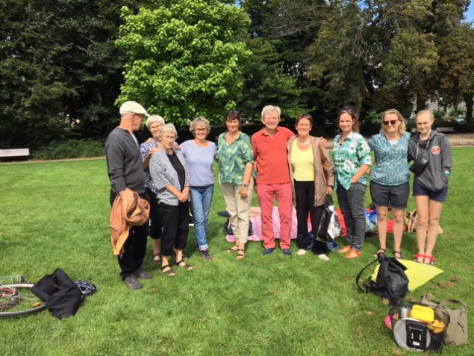
Medlemmer og bestyrelse på picnic i Øregårdsparken
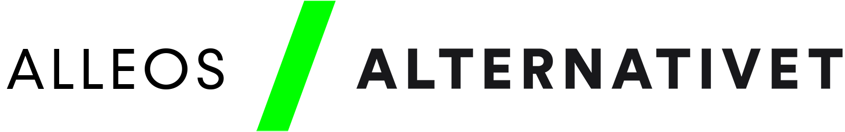

Dato: Søndag d. 18. februar, 2018

Gitte Haslebo, forperson Ove Lund, næstforperson

Elizabeth Kristensen, kasserer Helle Laustsen, bestyrelsesmedlem

Heidi Eid Bo Christiansen

